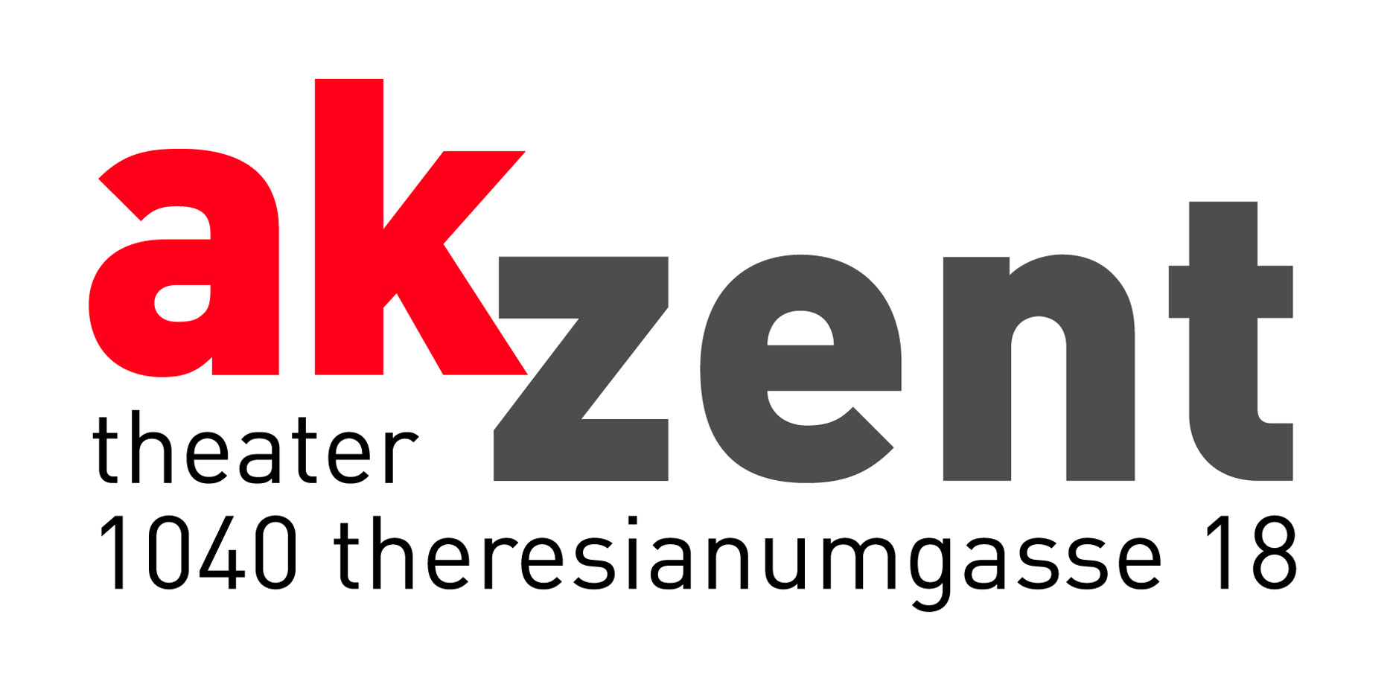

Ludwig Hirsch
‚In Ewigkeit Damen’
„Schnuppi“ und „Ewig regiert die Domina“

Um DAMEN dreht es sich bei der letzten CD von Ludwig Hirsch, und natürlich werden die Damen auch in seinem Tourneeprogramm die Hauptrolle spielen – aber auch die „Omama“ ist eine Dame und so werden natürlich auch viele alte Hits in diesem Programm Platz finden.

Geschichten sind es, die uns Ludwig Hirsch in seinen Liedern und auf der Bühne erzählt, , Geschichten, die manchmal mit seinem Leben verwoben sind, oder einfach auf die aktuelle Situationen hindeuten. Erstmals geht Ludwig Hirsch auch wieder mit seinen Musikern auf Tournee – Musiker, die ihn seit vielen Jahren begleiten und Teil seiner Performance sind.

Wie immer wird ein Abend von DUNKELGRAU BIS ROSAROT das Publikum erwarten.

Termine: Vorpremiere, 3. November 2006, jeweils 19.30 Uhr
Tickets: € 38,-/32,-/26,-/20,-

